**《总复习（五）》学习指南**

**学习目标：**

1.通过整理与复习，进一步理解折线统计图的有关知识，沟通内在联系，能运用知识和方法分析数据，解决实际问题。

2.通过自主探索与交流学习，经历折线统计图知识与方法的整理过程，积累数学调查研究活动的经验，提高问题解决能力，发展数据分析观念。

3.体会探究数学的乐趣，感受数学与生活的广泛联系。

**学习任务单：**

**【课前准备】**

笔、学习指南

**【课上活动】**

活动一：请根据表中的数据绘制折线统计图，看看折线统计图可以告诉你什么有用的信息。

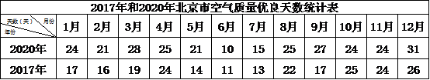

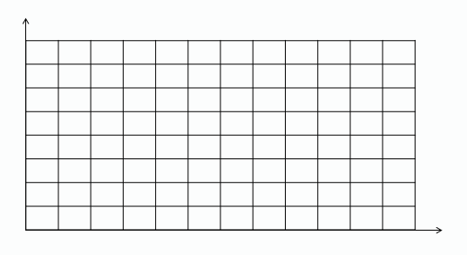

活动二：解决问题

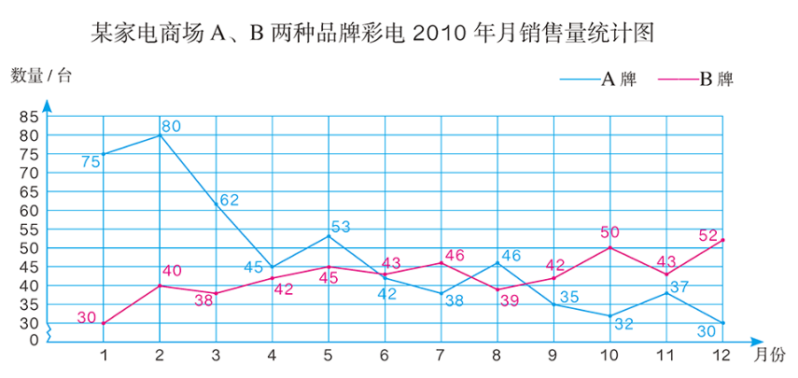

观察这个统计图，说一说你都从图中发现了哪些信息，结合你发现的信息，请你帮这个商场的经理提出一些合理的建议。

活动三：解决问题

李明家的一个水龙头关不严，会滴水，妈妈为了防止浪费水，用了一个长方体容器放在水龙头下面接水，这个长方体容器的内部长10厘米，宽6厘米。为了防止水溢出来，李明观测了这个一直滴水的龙头，把容器中水面的高度与时间的关系制成了如下的统计图。

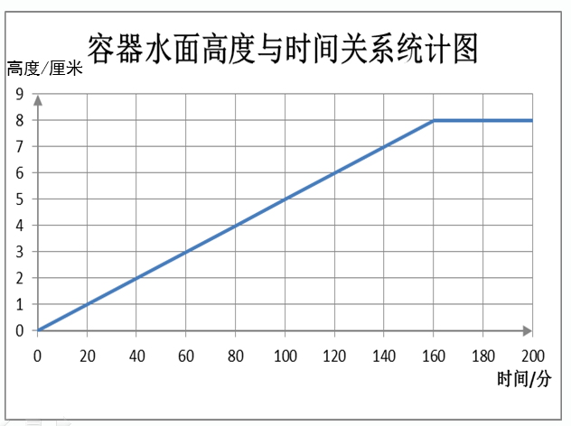

请你仔细观察这个统计图，读懂它的信息，并完成以下几个问题。

1.在李明开始观测后第（ ）分，这个容器中的水刚好滴满。

2.这个长方体容器的容积是（ ）毫升。

3.按此观测结果推算，这个滴水的龙头每天能滴掉（ ）升的水。

**【课后小结】**

通过今天的复习，你有哪些新的收获？

**【课后作业】**

**1.数学书第120页第17题**

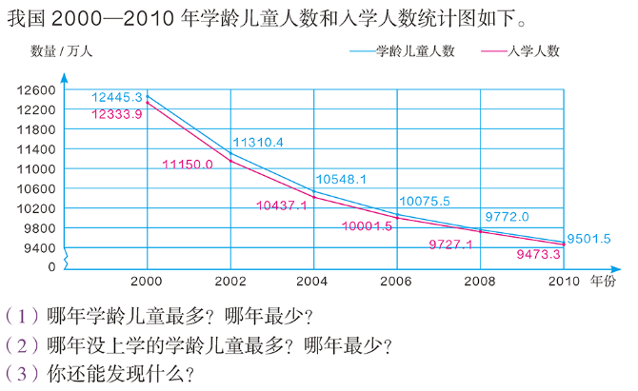

**2.数学书第121页第18题**

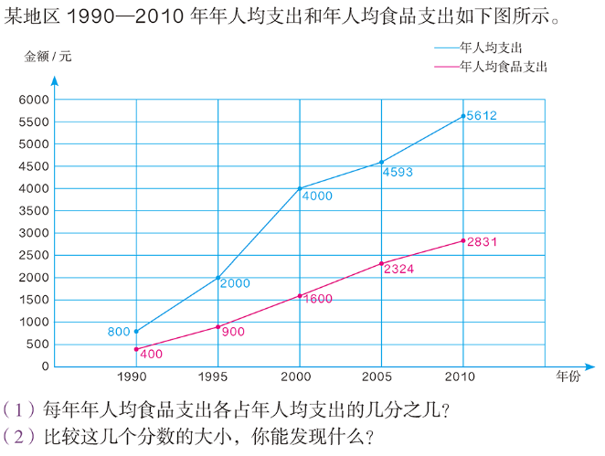

**【参考答案】**

1. **数学书第120页第17题**

（1）2000年学龄儿童最多，2010年最少。

（2）2002年没上学的学龄儿童最多，2010年最少。

分析：没上学的学龄儿童人数=学龄儿童总人数－入学人数

（3）2000-2010年学龄儿童人数呈下降趋势。（答案不唯一，合理即可）

1. **数学书第121页第18题**

1990年：400÷800= $\frac{1}{2}$

1995年：900÷2000= $\frac{9}{20}$

2000年：1600÷4000= $\frac{2}{5}$

2005年：2324÷4593= $\frac{2324}{4593}$

2010年：2831÷5612= $\frac{2831}{5612}$

（2） $\frac{2324}{4593}$ ＞ $\frac{2831}{5612}$ ＞ $\frac{1}{2}$ ＞ $\frac{9}{20}$ ＞ $\frac{2}{5}$

发现：年人均支出增加，年人均食品支出也在增加，且差距逐渐增大。说明年支出中的其他支出逐渐增多，人民生活水平越来越好。

（答案不唯一，合理即可）